**Неделя учителей начальных классов**

На протяжении многих лет в нашей школе проводится неделя начальной школы.

Неделя проходила с 16 по 23 ноября 2020 года.

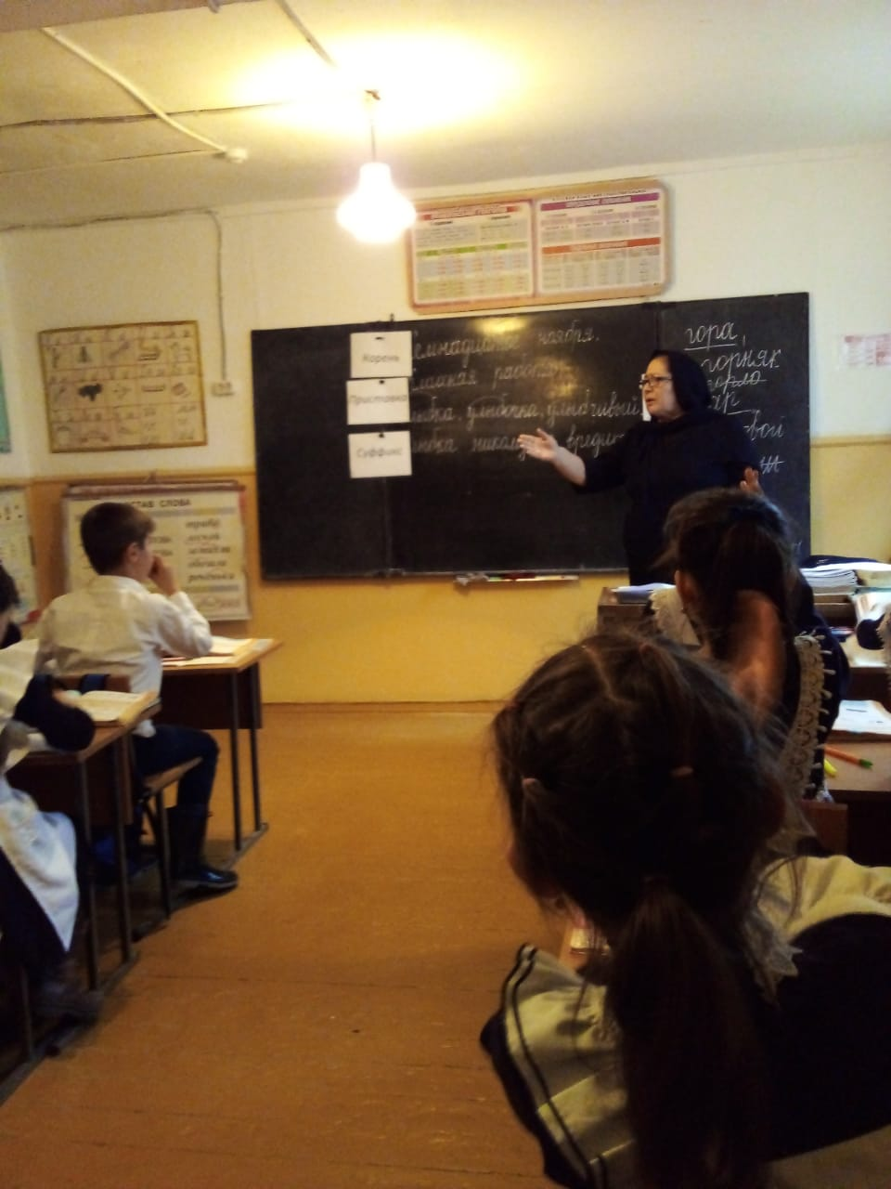

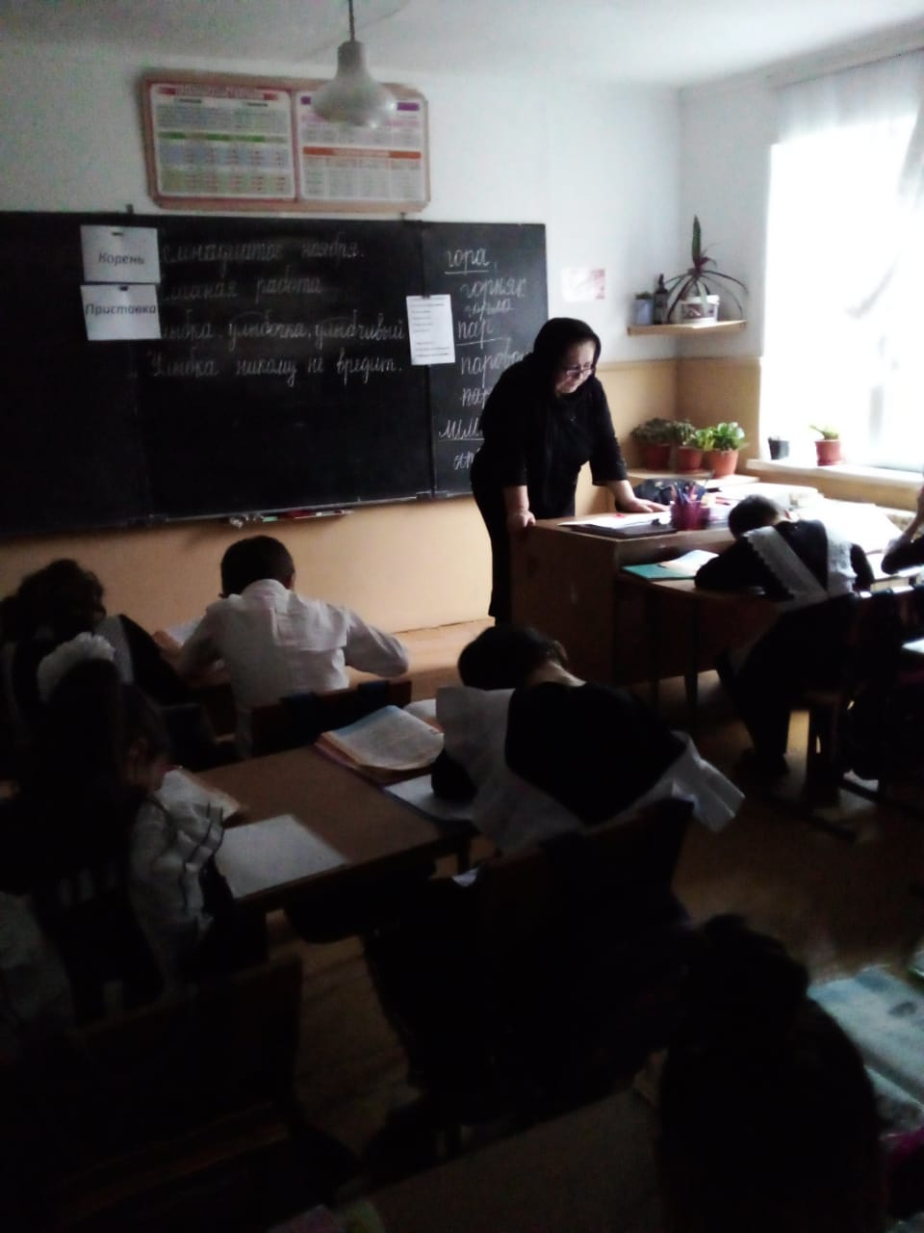

17ноября. Открытый урок по русскому языку в 3а классе на тему «Состав слова» провела Гимбатова Задай Алимухуевна.

Открытый урок в 3а классе по русскому языку провела Гимбатова З.А.

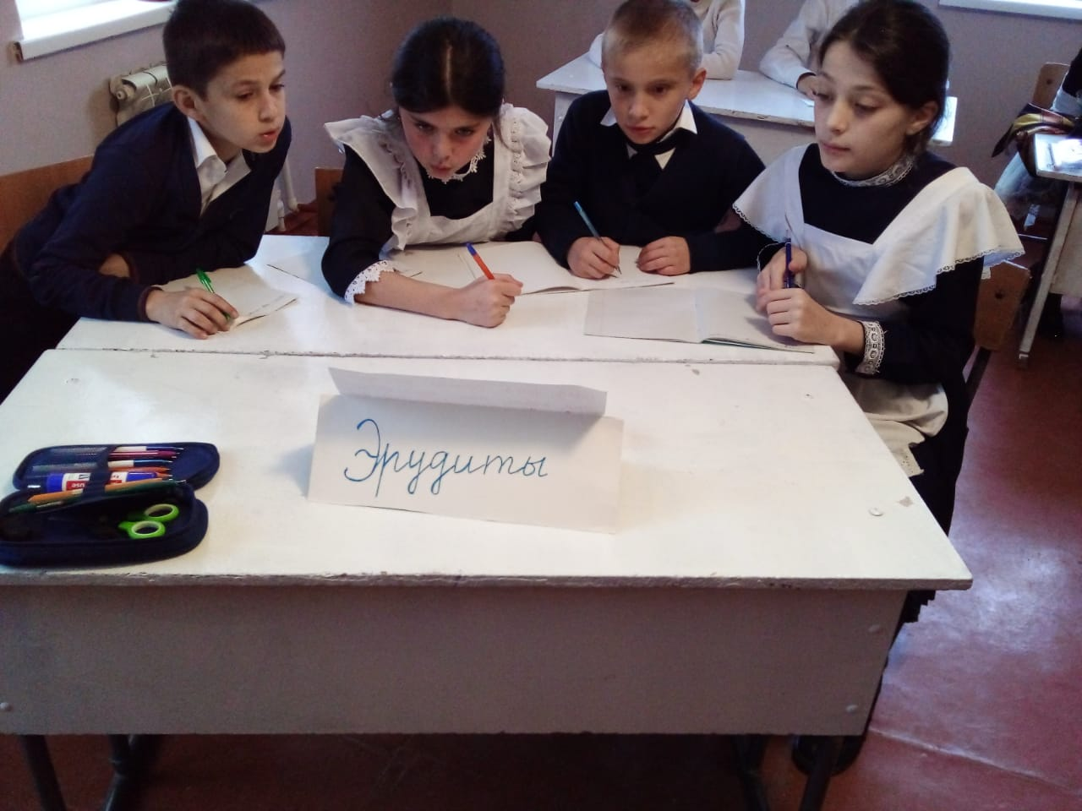

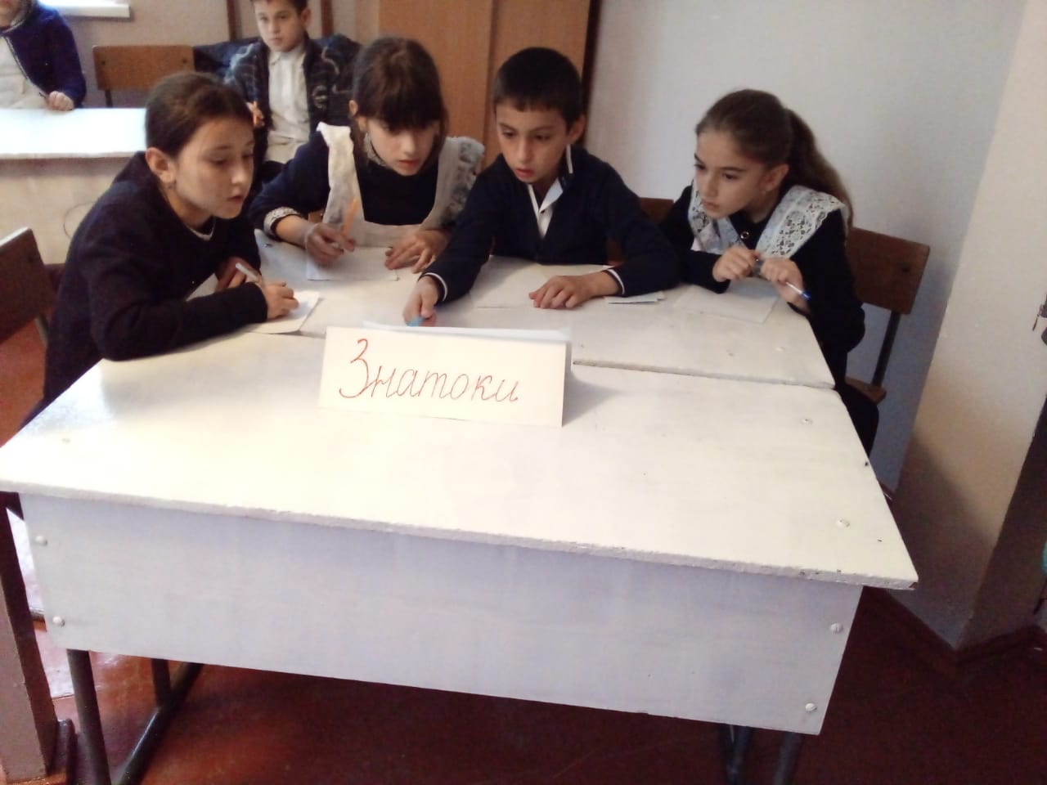

17 ноября. Внеклассное мероприятие в 4 классе «Умники и умницы»

провела Магомедова Зарема Магомедовна

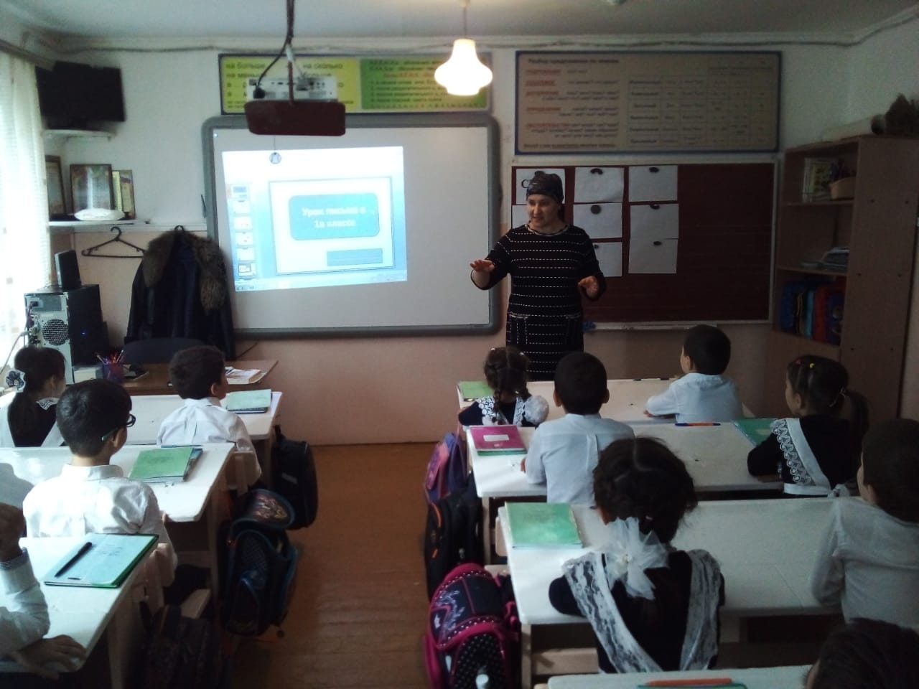

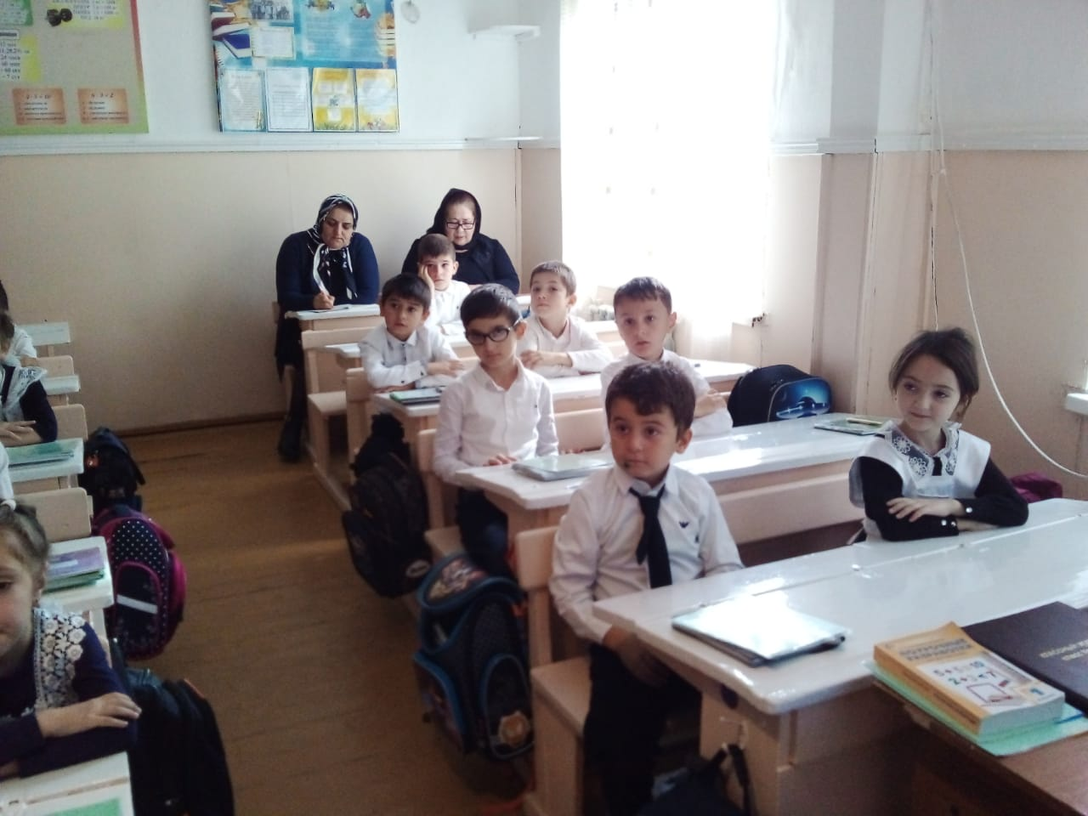

18ноября. Открытый урок в 1а классе по русскому языку на тему «Письмо, буквы П» провела Кадиева Исманат Мурадовна

**Выставка аппликации «Сердце маме подарю»**

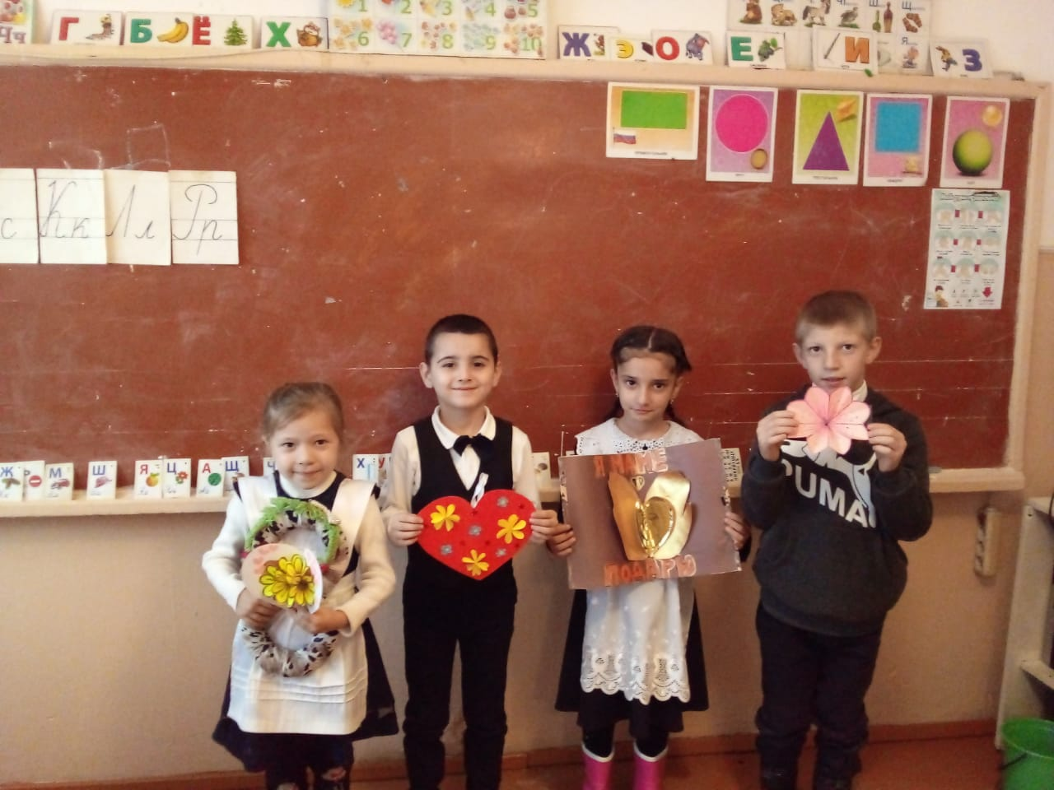

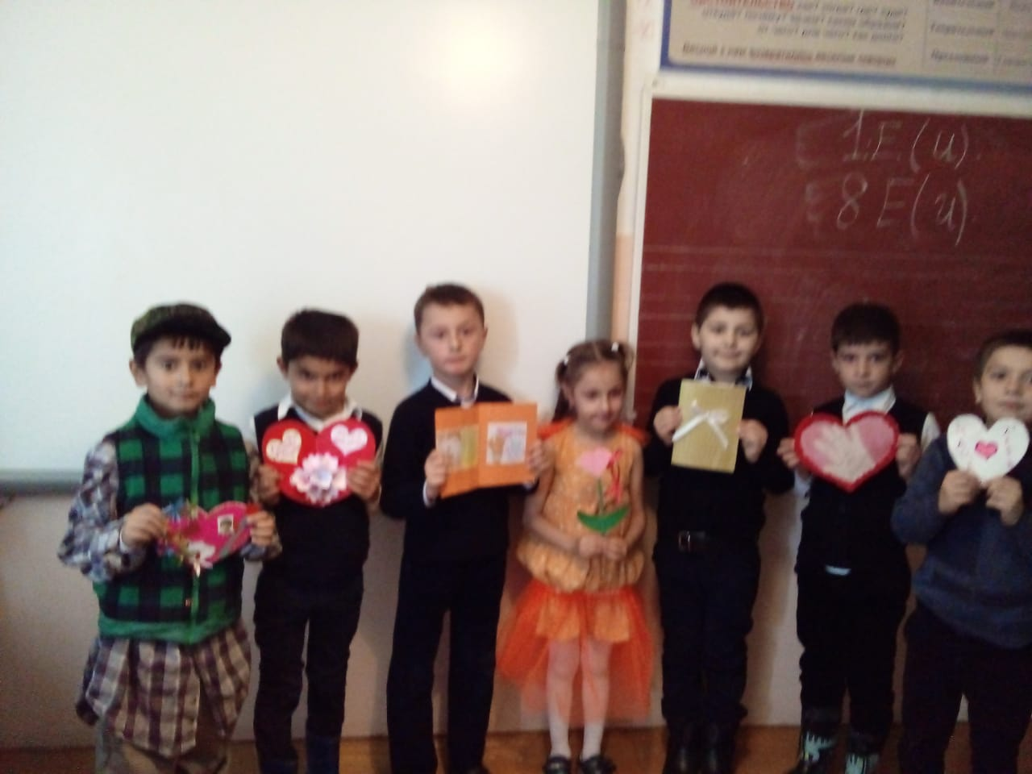

1б класс

1а класс

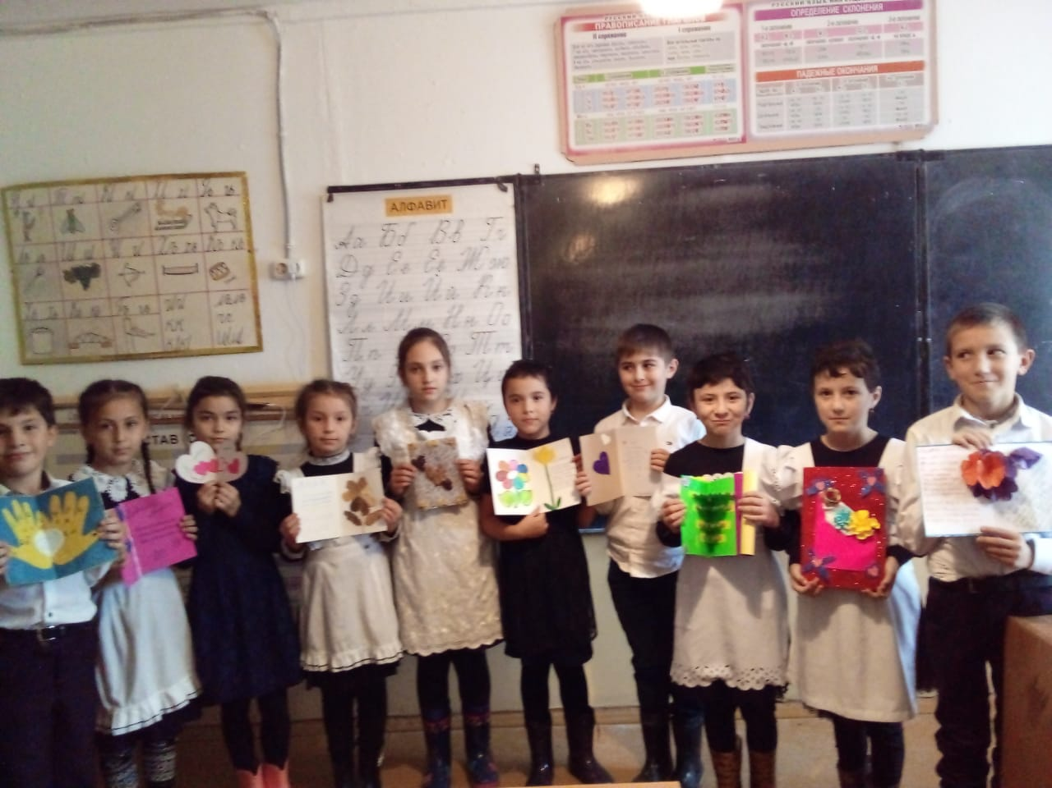

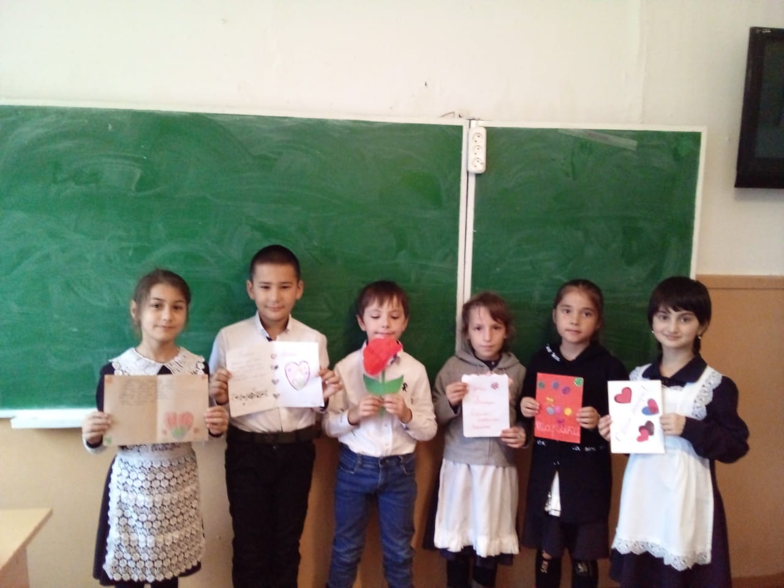

2 класс

3а класс

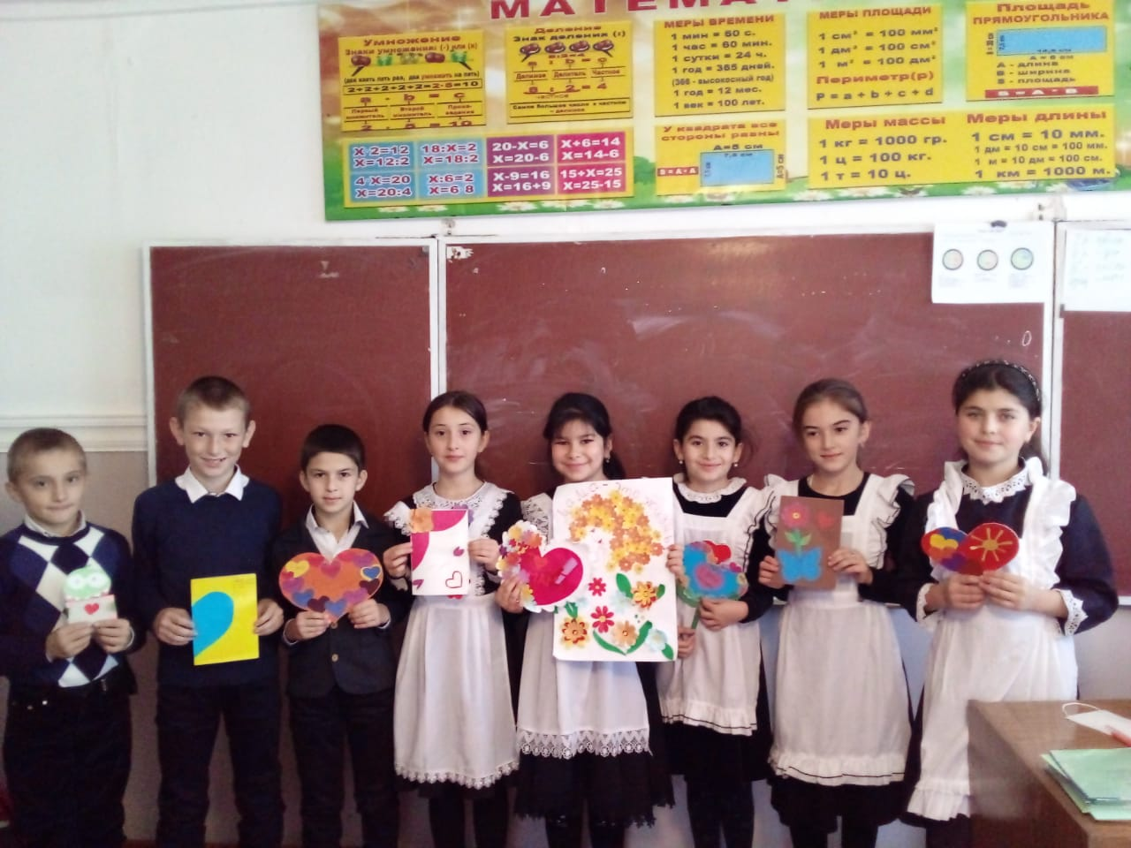

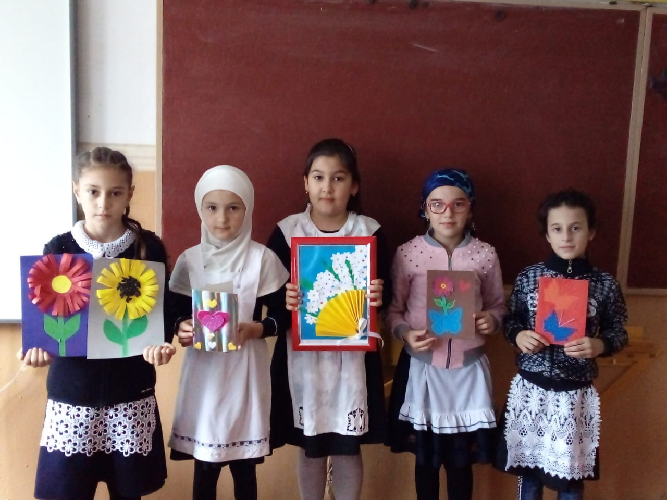

4 класс

3б класс

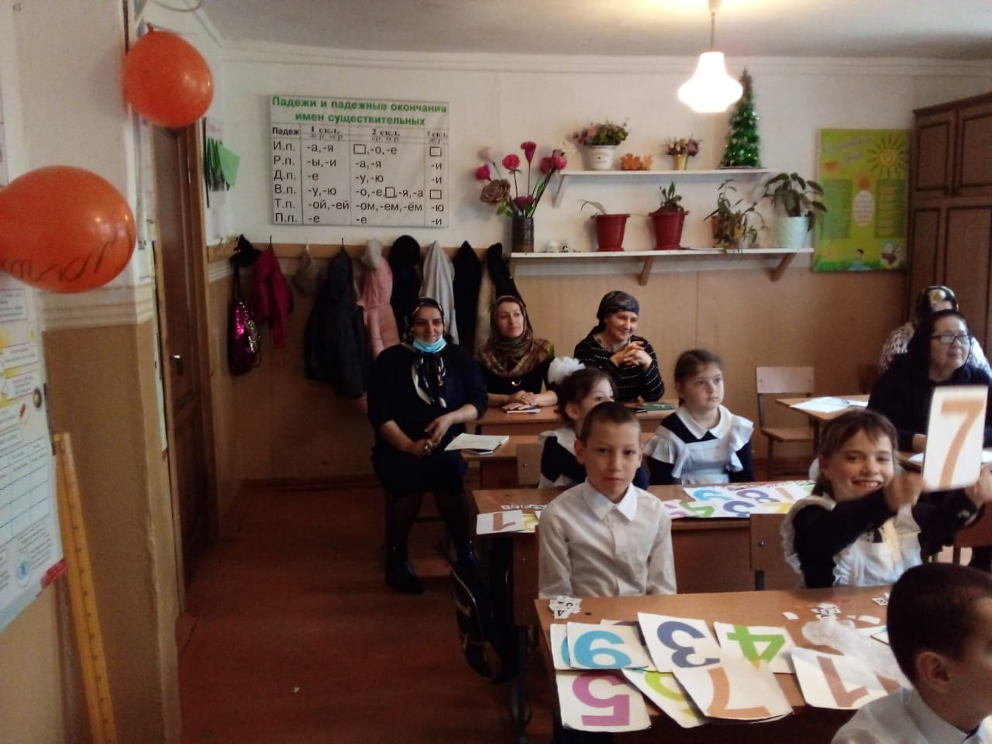

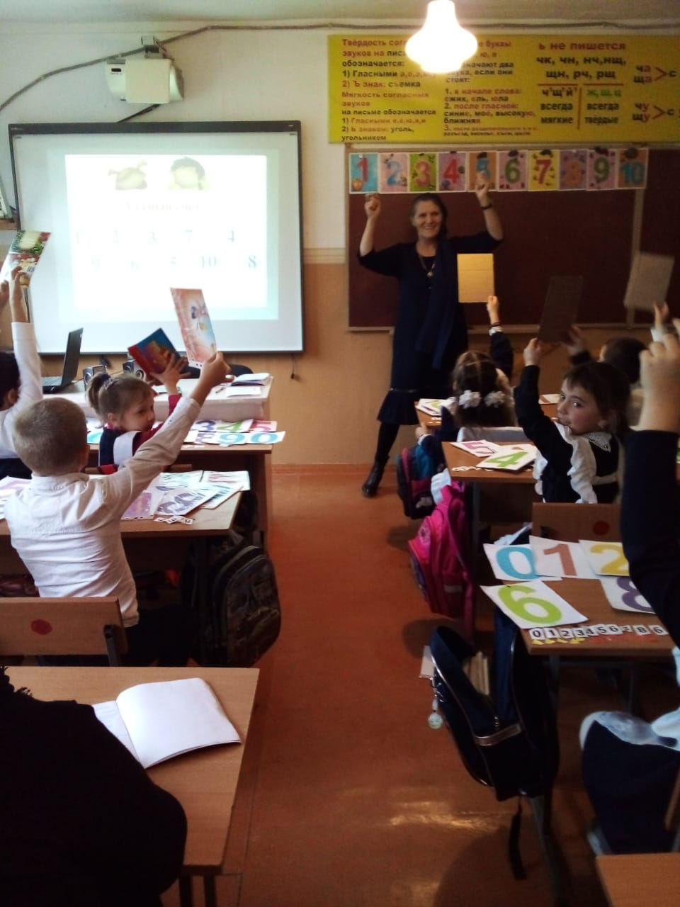

19 ноября.Открытый урок по математике в 1б классе на тему «Слагаемые. Сумма» провела Магомедова Наниш Ибрагимхалиловна.

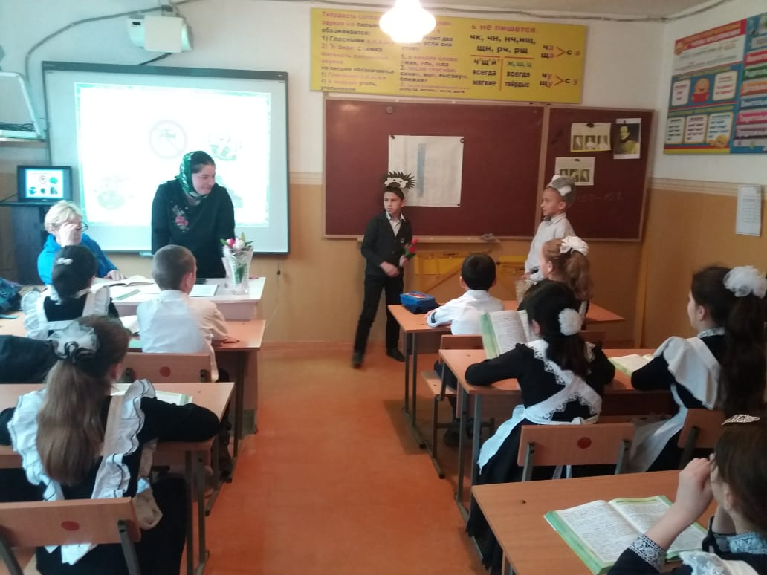

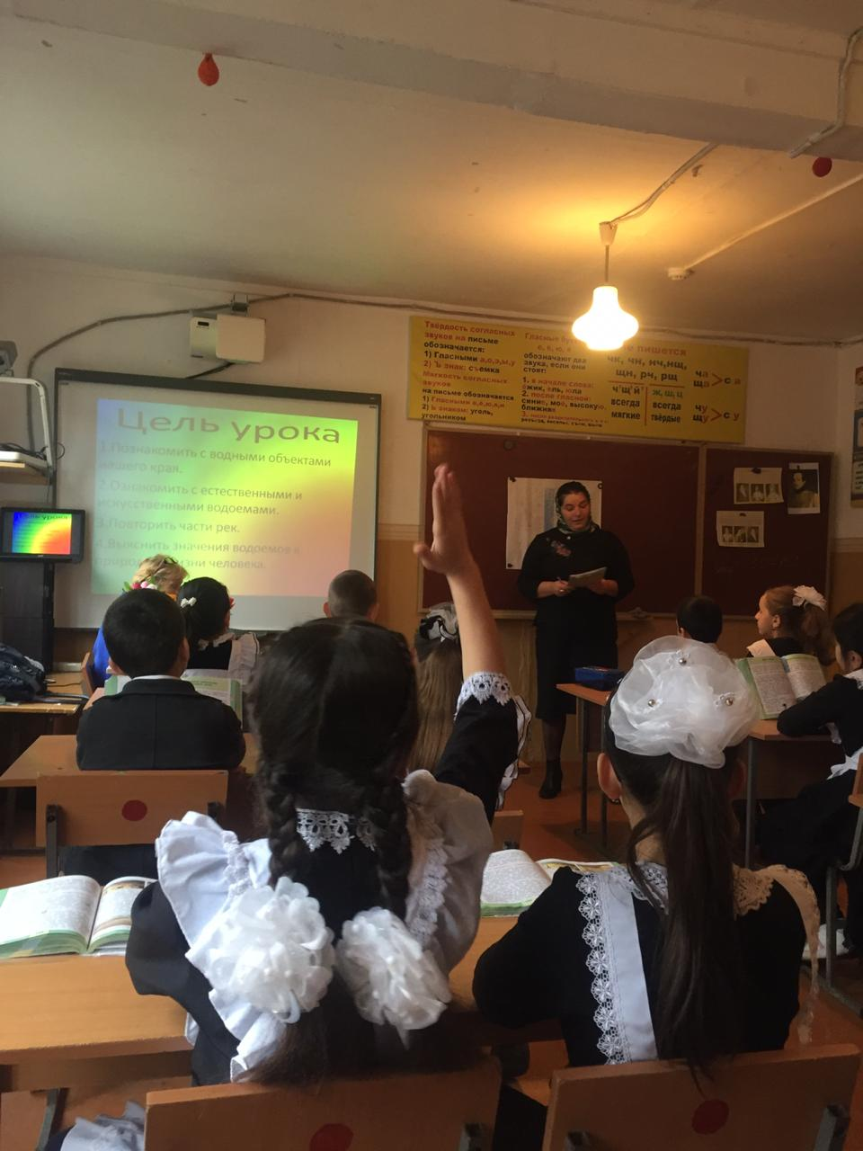

19 ноября.Открытый урок по окружающему миру в 4 классе на тему «Водные богатства нашего края» провела Магомедова Зарема Магомедовна

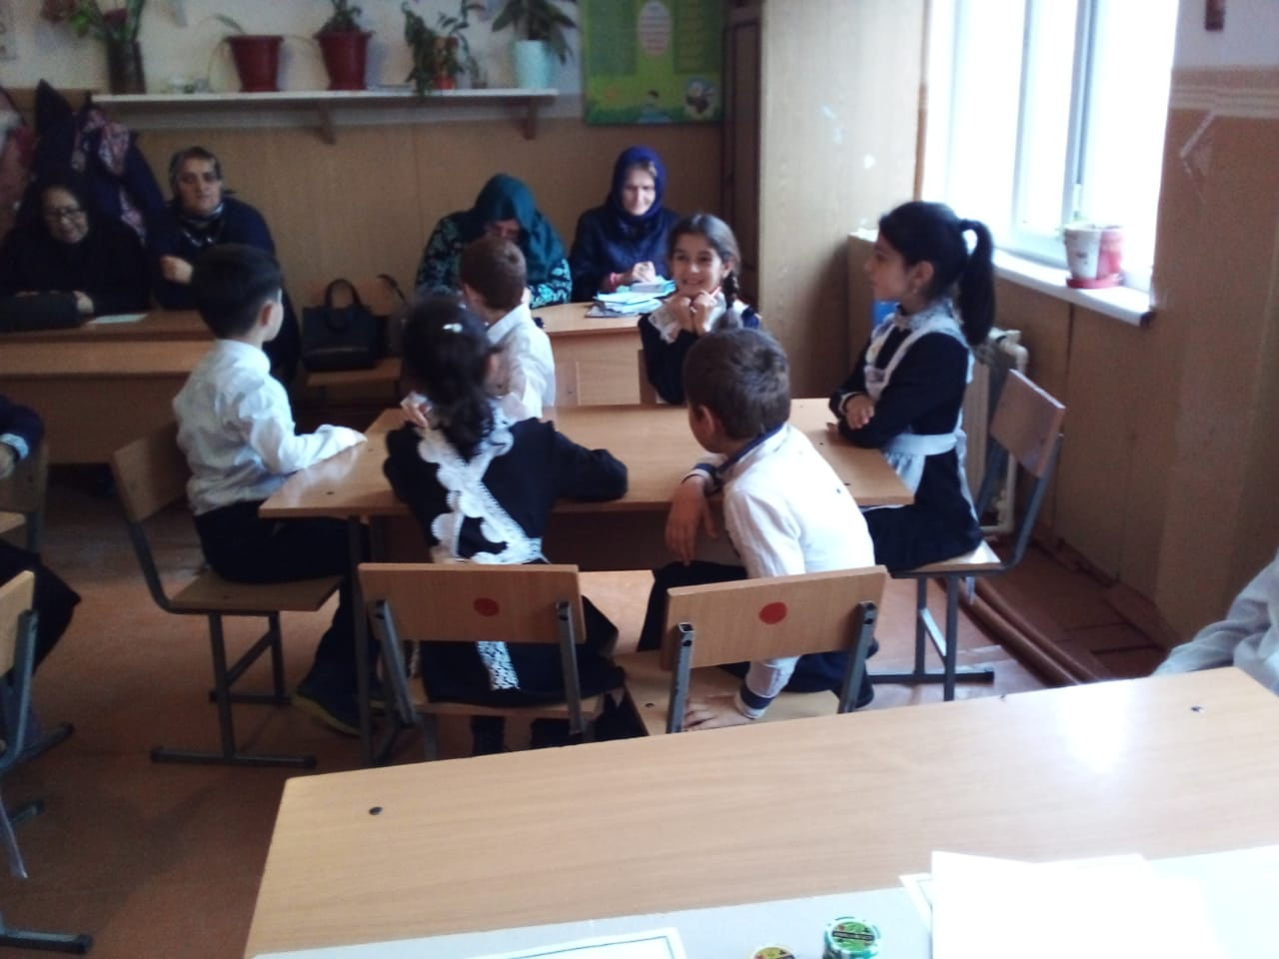

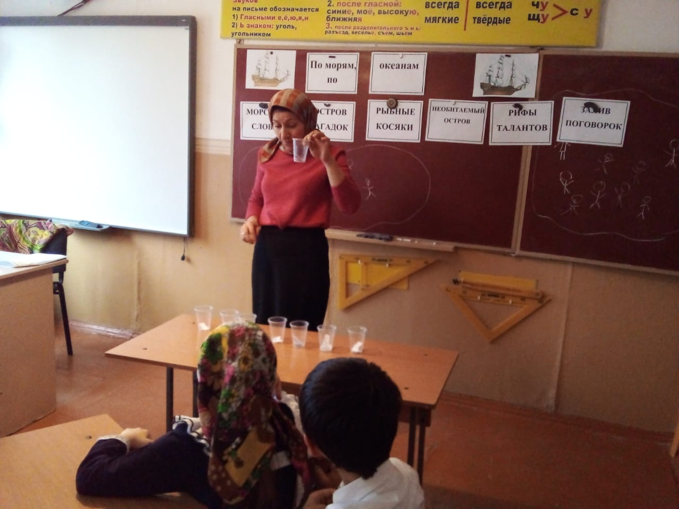

19 ноября. Внеклассное мероприятие «Игра-путешествие по морям и океанам» провела Магомедова Хадижат Магомедовна

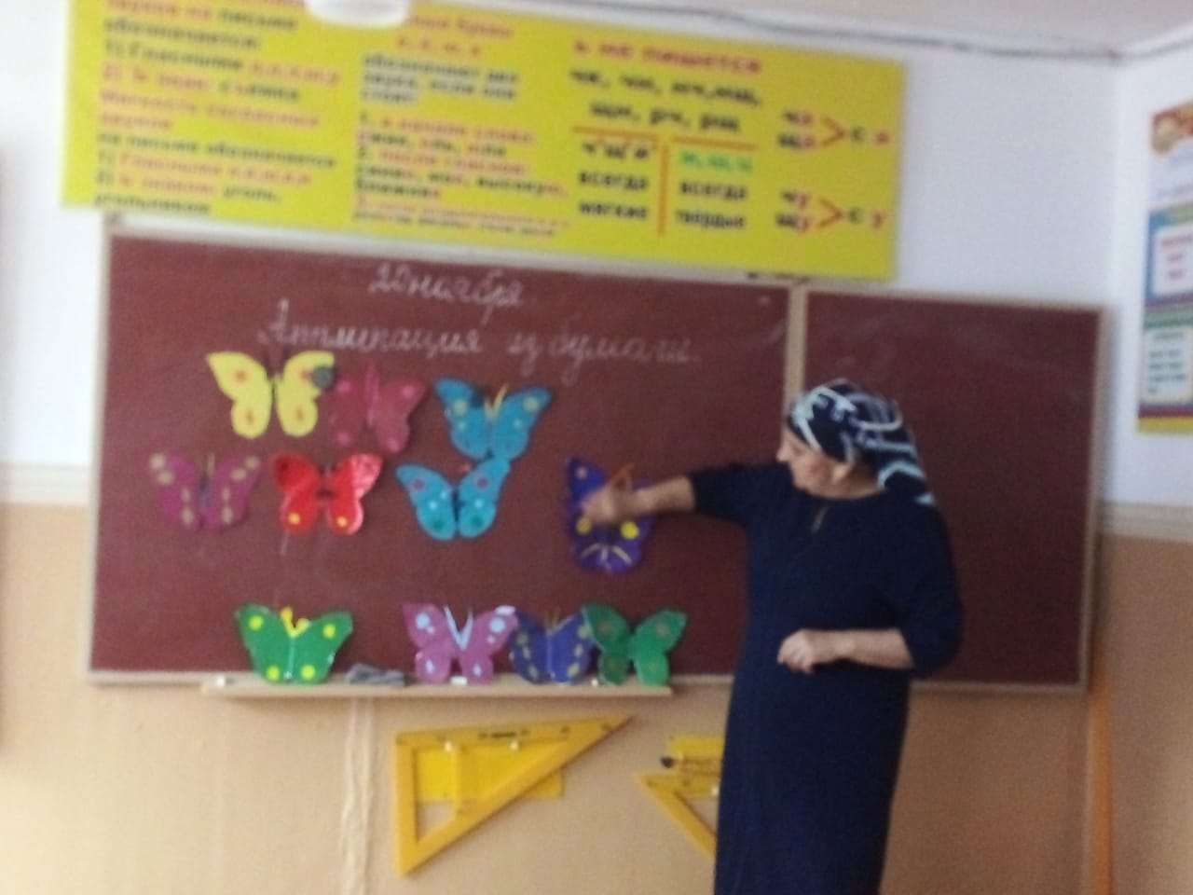

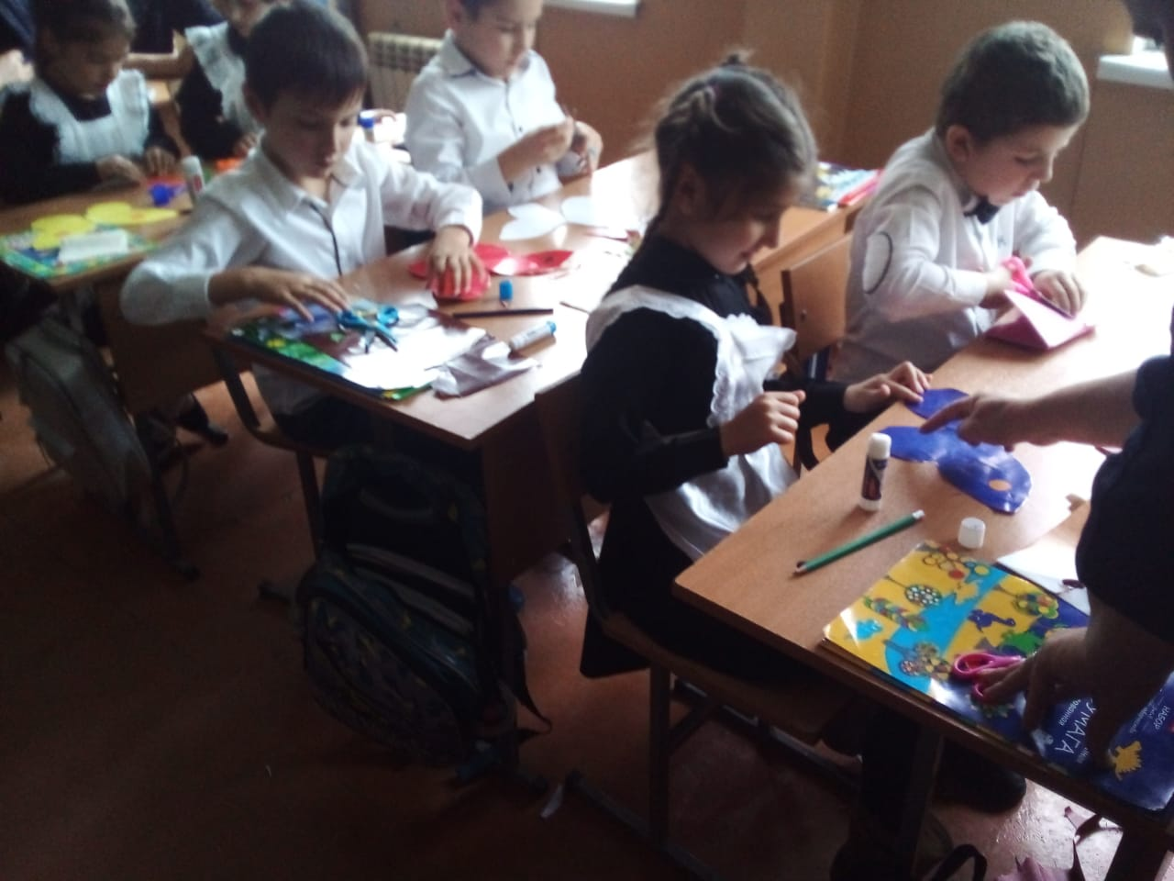

20 ноября. Открытый урок по технологии во 2 классе работа с бумагой «Бабочка» провела Аммаева Майсарат Алиевна

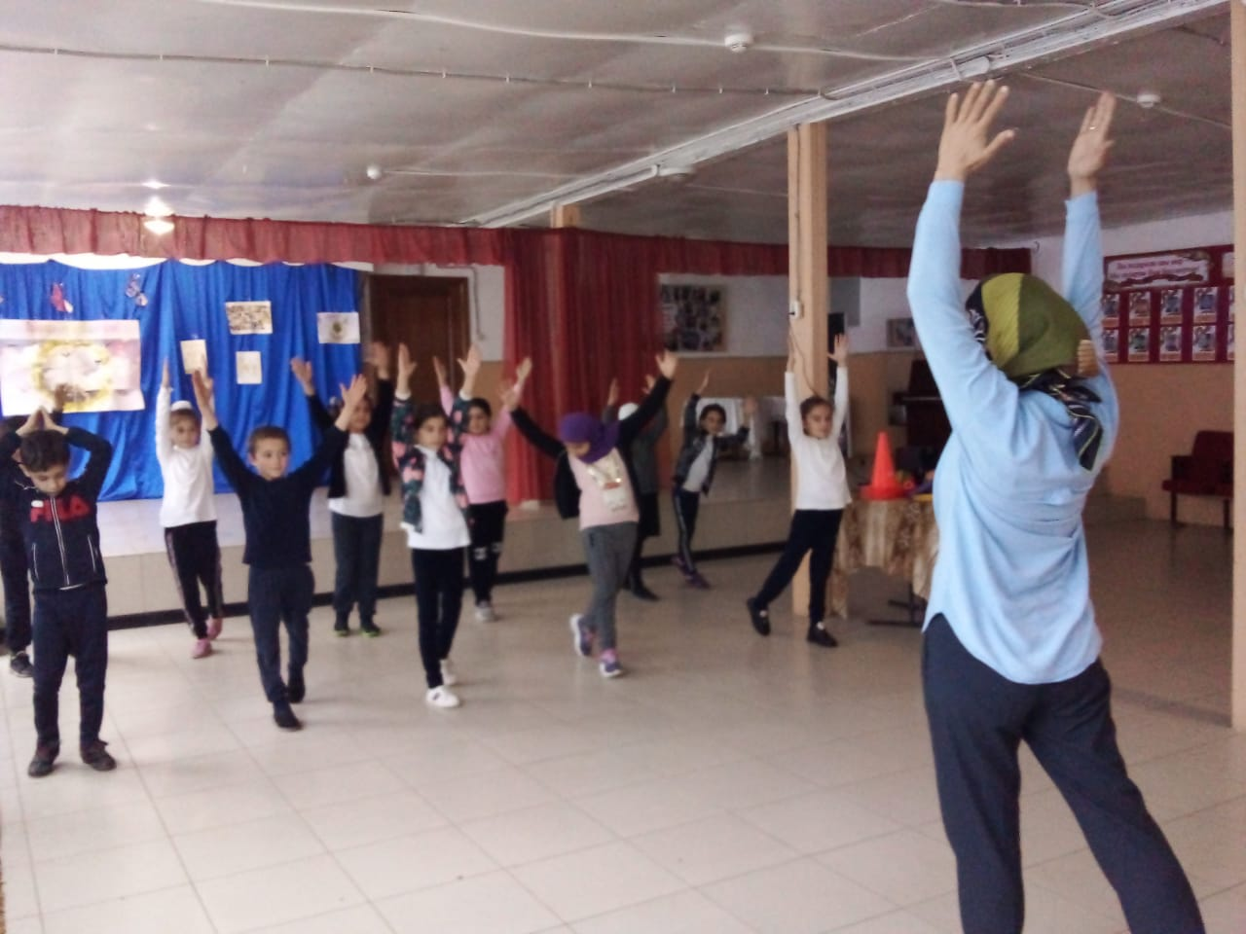

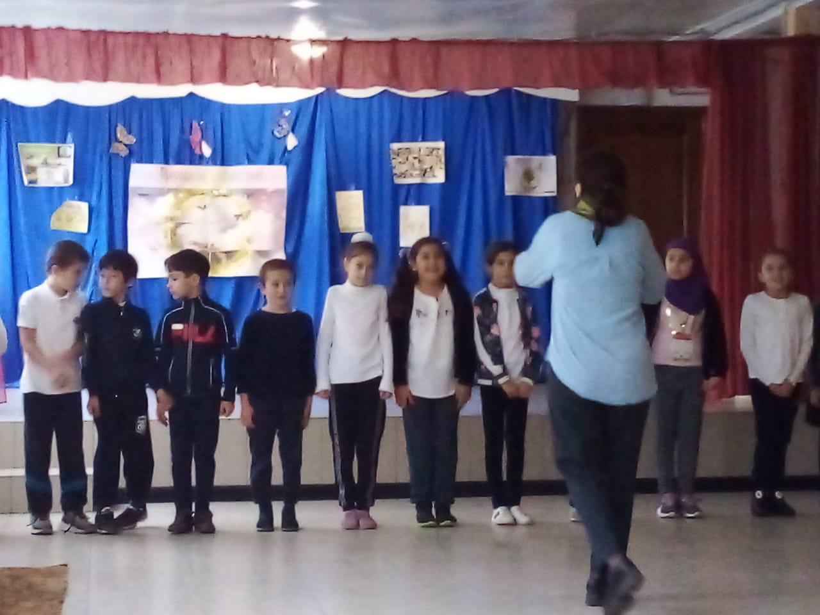

21 ноября. Открытый урок по физической культуре в 3б классе на тему «Игровые упражнения и подвижные игры с бегом и с прыжками» провела Нурмагомедова Хадижат Магомедовна.

**Внеклассное мероприятие «Экологическая сказка»**

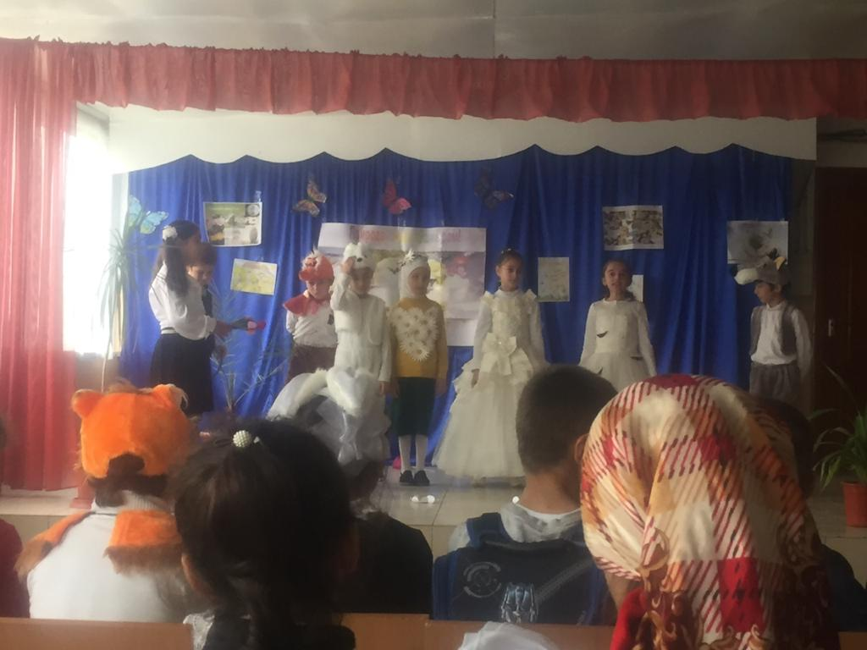

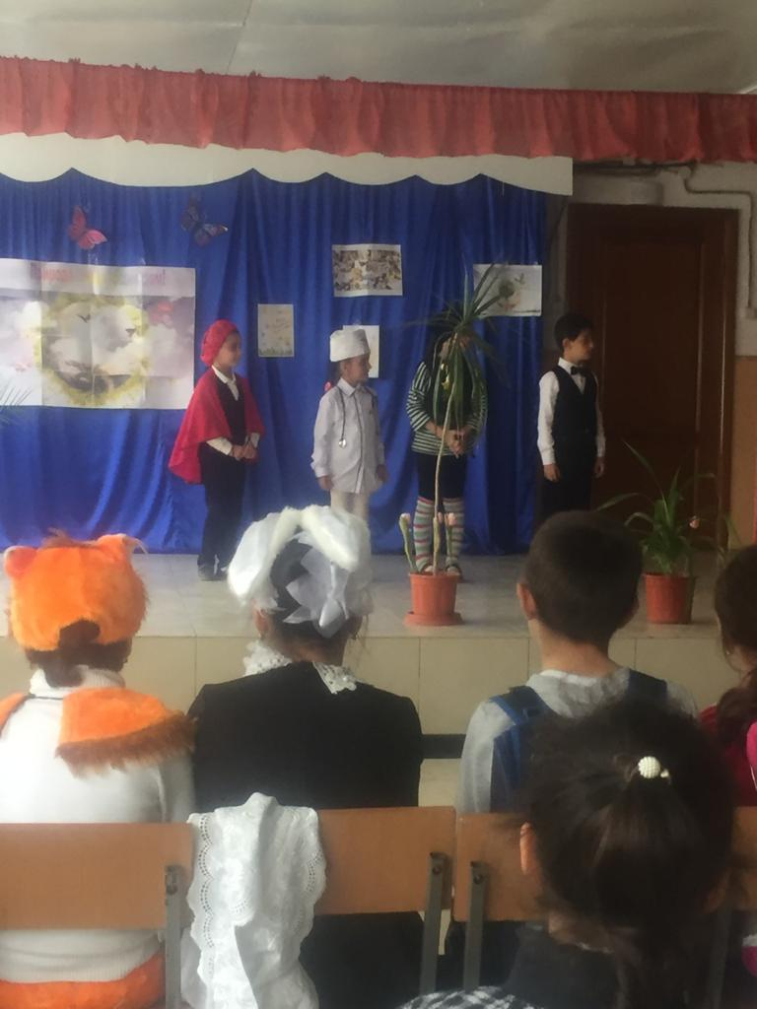

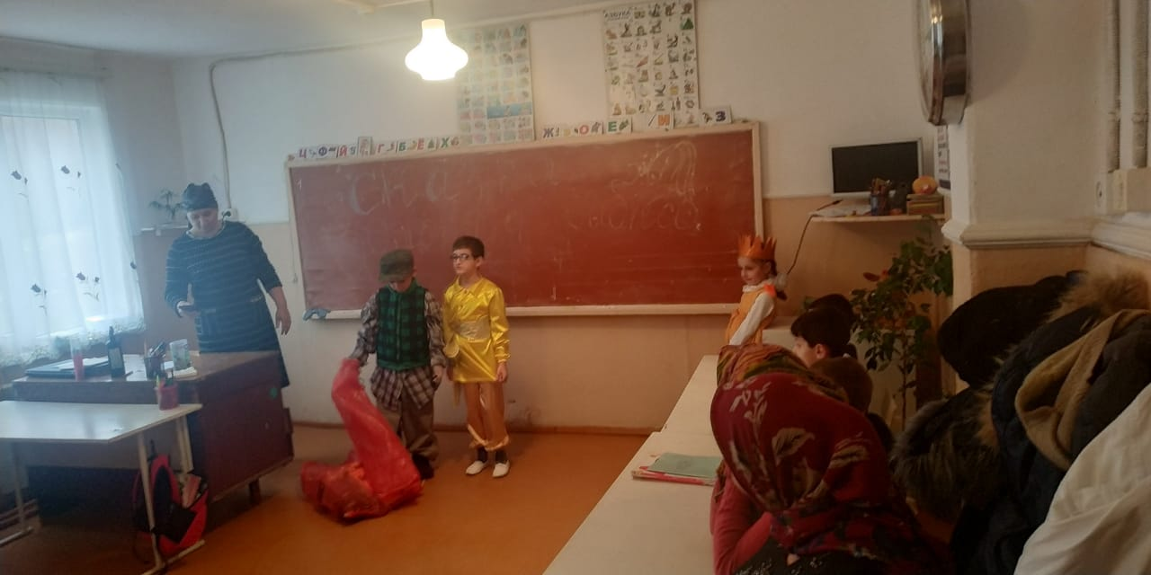

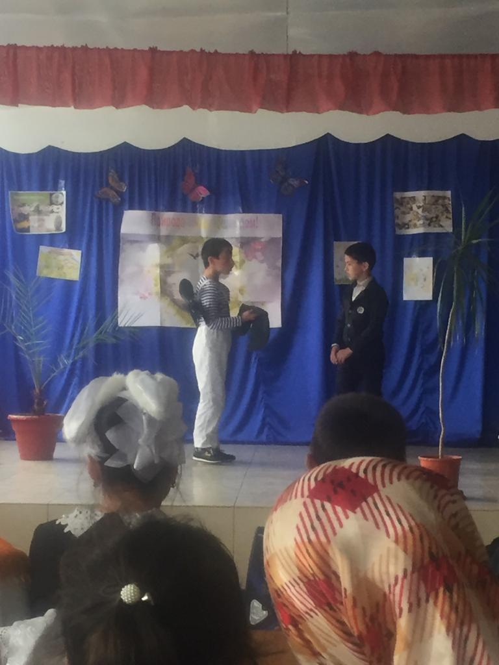

**Закрытие недели учителей начальных классов**

